

RG-ING-02-07

VERSIÓN 7

Colegio “Villa de las Flores” S.C.

“Ofreciendo una formación integral para toda la vida”

www.cvf.edu.mx

**PLAN DE CLASE/NOTA TÉCNICA**

**NIVEL: SECUNDARIA**

**FECHA: 9 de Septiembre del 2024**

**1.- NOMBRE DEL PROFESOR:** Jessica Buenrostro Miranda

**GRUPO: Intermedio**

**2.- ASIGNATURA: Inglés**

**3.- TRIMESTRE: Primero**

**4.- SEMANA: 9 al 12 de septiembre**

**5.- TIEMPO: 100 minutos**

**6.- TEMA: Verbs practice**

**7.- PROPÓSITOS: Proporcionar a los alumnos las herramientas fundamentales para comprender el idioma.**

**8.- CAMPO FORMATIVO:** ( **X** ) LENGUAJES. ( ) SABERES Y PENSAMIENTO CIENTÍFICO. ( ) ÉTICA, NATURALEZA Y SOCIEDAD. ( ) DE LO HUMANO Y LO COMUNITARIO.

**9.- EJES ARTICULADORES:** ( ) IGUALDAD DE GÉNERO. ( ) INCLUSIÓN. ( ) VIDA SALUDABLE. ( **X** ) PENSAMIENTO CRÍTICO ( ) APROPIACIÓN DE LAS CULTURAS A TRÁVES DE LA LECTURA Y LA ESCRITURA. ( ) INTERCULTURALIDAD CRÍTICA. ( X) ARTES Y EXPERIENCIAS ESTÉTICAS.

**10.- CONTENIDOS:**

**Idioms, vocabulary**

**11.- RECURSOS: Planeación**

**12.- MATERIALES: Notebook, board, worksheet**

**13.-** **INICIO:**

**Pronunciación y ejemplos de vocabulario**

**14.- DESARROLLO:**

**Se leerá el vocabulario**

**Realizarán en equipo un crucigrama hecho por ellos en el cuaderno usando este vocabulario**

**Con 10n palabras del vocabulario que ellos escojan harán ideas usando los tiempos vistos en clase (presente simple, presente continuo)**

**Página 11 realizarán el ejercicio 1**

**15.- CIERRE:**

**Actividad y Tipo de organización: Individual ( ) Equipo X ) Grupal ( )**

**El profesor evaluará participación y actividades realizadas durante la clase**

**16.- EVALUACIÓN: Autoevaluación ( ) Coevaluación ( x ) Heteroevaluación ( )**

* **ACTITUDINAL: Participación en clase y convivencia sana con sus compañeros de clase**
* **CONCEPTUAL: La identificación de los temas vistos en la unidad**
* **PROCEDIMENTAL: El correcto uso de los temas vistos en la unidad**

**17.- TAREA:**

**Escribirán en su cuaderno 10 ideas usando estructuras correcta y los idioms vistos en clase**



RG-ING-02-07

VERSIÓN 7

Colegio “Villa de las Flores” S.C.

“Ofreciendo una formación integral para toda la vida”

www.cvf.edu.mx

**PLAN DE CLASE/NOTA TÉCNICA**

**NIVEL: SECUNDARIA**

**FECHA: 10 de Septiembre del 2024**

**1.- NOMBRE DEL PROFESOR:** Jessica Buenrostro Miranda

**GRUPO: Intermedio**

**2.- ASIGNATURA: Inglés**

**3.- TRIMESTRE: Primero**

**4.- SEMANA: 9 al 12 de septiembre**

**5.- TIEMPO: 100 minutos**

**6.- TEMA: Future tense**

**7.- PROPÓSITOS: Proporcionar a los alumnos las herramientas fundamentales para comprender el idioma.**

**8.- CAMPO FORMATIVO:** ( **X** ) LENGUAJES. ( ) SABERES Y PENSAMIENTO CIENTÍFICO. ( ) ÉTICA, NATURALEZA Y SOCIEDAD. ( ) DE LO HUMANO Y LO COMUNITARIO.

**9.- EJES ARTICULADORES:** ( ) IGUALDAD DE GÉNERO. ( ) INCLUSIÓN. ( ) VIDA SALUDABLE. ( **X** ) PENSAMIENTO CRÍTICO ( ) APROPIACIÓN DE LAS CULTURAS A TRÁVES DE LA LECTURA Y LA ESCRITURA. ( ) INTERCULTURALIDAD CRÍTICA. ( X) ARTES Y EXPERIENCIAS ESTÉTICAS.

**10.- CONTENIDOS:**

**Uses for future tense**

**11.- RECURSOS: Planeación**

**12.- MATERIALES: Notebook, board, worksheet**

**13.- INICIO:**

**Revisión de tarea**

**Realizarán un cuadro para escribir ideas sobre los idioms vistos con una imagen que ellos realicen con el significado en inglés**

|  |  |
| --- | --- |
| **To steal: when someone take something thai s not yours** | **To arrive:** |
| **To get married** | **Too married** |
| **To be married** | **To rain** |
| **To snow** | **I´m sure** |
| **To be born** | **I don´t believe it** |
| **To the right:** | **How long did you study English?** |

**14.- DESARROLLO:**

**Pagina 12 Future tense Indicator WILL**

**Affirmative. Negative, question**

**15.- CIERRE:**

**Actividad y Tipo de organización: Individual ( ) Equipo X ) Grupal ( )**

**El profesor evaluará participación y actividades realizadas durante la clase**

**16.- EVALUACIÓN: Autoevaluación ( ) Coevaluación ( x ) Heteroevaluación ( )**

* **ACTITUDINAL: Participación en clase y convivencia sana con sus compañeros de clase**
* **CONCEPTUAL: La identificación de los temas vistos en la unidad**
* **PROCEDIMENTAL: El correcto uso de los temas vistos en la unidad**

**17.- TAREA:**

**Escogerán 5 palabras del vocabulario pagina 9 y realizarán en su cuaderno 5 ideas con el indicador WILL o Won´t usando el vocabulario y 5 ideas usando Will en estructura de pregunta usando 5 idioms**



RG-ING-02-07

VERSIÓN 7

Colegio “Villa de las Flores” S.C.

“Ofreciendo una formación integral para toda la vida”

www.cvf.edu.mx

**PLAN DE CLASE/NOTA TÉCNICA**

**NIVEL: SECUNDARIA**

**FECHA: 11 de Septiembre del 2024**

**1.- NOMBRE DEL PROFESOR:** Jessica Buenrostro Miranda

**GRUPO: Intermedio**

**2.- ASIGNATURA: Inglés**

**3.- TRIMESTRE: Primero**

**4.- SEMANA: 9 al 12 de septiembre**

**5.- TIEMPO: 100 minutos**

**6.- TEMA: Shall**

**7.- PROPÓSITOS: Proporcionar a los alumnos las herramientas fundamentales para comprender el idioma.**

**8.- CAMPO FORMATIVO:** ( **X** ) LENGUAJES. ( ) SABERES Y PENSAMIENTO CIENTÍFICO. ( ) ÉTICA, NATURALEZA Y SOCIEDAD. ( ) DE LO HUMANO Y LO COMUNITARIO.

**9.- EJES ARTICULADORES:** ( ) IGUALDAD DE GÉNERO. ( ) INCLUSIÓN. ( ) VIDA SALUDABLE. ( **X** ) PENSAMIENTO CRÍTICO ( ) APROPIACIÓN DE LAS CULTURAS A TRÁVES DE LA LECTURA Y LA ESCRITURA. ( ) INTERCULTURALIDAD CRÍTICA. ( X) ARTES Y EXPERIENCIAS ESTÉTICAS.

**10.- CONTENIDOS:**

**Estructura con shall**

**11.- RECURSOS: Planeación**

**12.- MATERIALES: Notebook, board, worksheet**

**13.- INICIO:**

**Revisión de tareas**

**Estructura will**

**14.- DESARROLLO:**

**Pagina 13 a la 15**

**Shall**

**Ejerccios cpn la contracción de will**

**15.- CIERRE:**

**Actividad y Tipo de organización: Individual ( ) Equipo X ) Grupal ( )**

**El profesor evaluará participación y actividades realizadas durante la clase**

**16.- EVALUACIÓN: Autoevaluación ( ) Coevaluación ( x ) Heteroevaluación ( )**

* **ACTITUDINAL: Participación en clase y convivencia sana con sus compañeros de clase**
* **CONCEPTUAL: La identificación de los temas vistos en la unidad**
* **PROCEDIMENTAL: El correcto uso de los temas vistos en la unidad**

**17.- TAREA:**

**Escribir 5 ideas usando Shall y vocabulario de la unidad**



RG-ING-02-07

VERSIÓN 7

Colegio “Villa de las Flores” S.C.

“Ofreciendo una formación integral para toda la vida”

www.cvf.edu.mx

**PLAN DE CLASE/NOTA TÉCNICA**

**NIVEL: SECUNDARIA**

**FECHA: 12 de Septiembre del 2024**

**1.- NOMBRE DEL PROFESOR:** Jessica Buenrostro Miranda

**GRUPO: Intermedio**

**2.- ASIGNATURA: Inglés**

**3.- TRIMESTRE: Primero**

**4.- SEMANA: 9 al 12 de septiembre**

**5.- TIEMPO: 100 minutos**

**6.- TEMA: Shall and will**

**7.- PROPÓSITOS: Proporcionar a los alumnos las herramientas fundamentales para comprender el idioma.**

**8.- CAMPO FORMATIVO:** ( **X** ) LENGUAJES. ( ) SABERES Y PENSAMIENTO CIENTÍFICO. ( ) ÉTICA, NATURALEZA Y SOCIEDAD. ( ) DE LO HUMANO Y LO COMUNITARIO.

**9.- EJES ARTICULADORES:** ( ) IGUALDAD DE GÉNERO. ( ) INCLUSIÓN. ( ) VIDA SALUDABLE. ( **X** ) PENSAMIENTO CRÍTICO ( ) APROPIACIÓN DE LAS CULTURAS A TRÁVES DE LA LECTURA Y LA ESCRITURA. ( ) INTERCULTURALIDAD CRÍTICA. ( X) ARTES Y EXPERIENCIAS ESTÉTICAS.

**10.- CONTENIDOS:**

**Verbs practice: Take bring, fill, change, break, steal, buy, sell, begin**

**11.- RECURSOS: Planeación**

**12.- MATERIALES: Notebook, board, worksheet**

**13.- INICIO:**

**Revisión de tareas**

**Ejercicio 4 pagina 16**

**14.- DESARROLLO:**

**Realizarán oraciones con el ejercicio 3 pagina 16**

**Con shall and will**

**Worksheet**

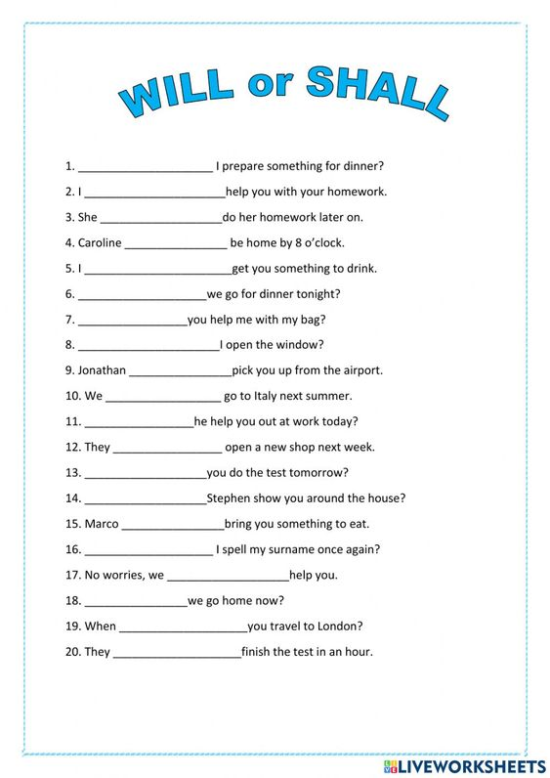

**15.- CIERRE:**

**Actividad y Tipo de organización: Individual ( ) Equipo X ) Grupal ( )**

**El profesor evaluará participación y actividades realizadas durante la clase**

**16.- EVALUACIÓN: Autoevaluación ( ) Coevaluación ( x ) Heteroevaluación ( )**

* **ACTITUDINAL: Participación en clase y convivencia sana con sus compañeros de clase**
* **CONCEPTUAL: La identificación de los temas vistos en la unidad**
* **PROCEDIMENTAL: El correcto uso de los temas vistos en la unidad**

**17.- TAREA:**

**Escribir 5 ideas usando Shall y vocabulario de la unidad**